**ΔΙΑΓΡΑΜΜΑΤΑ UML**

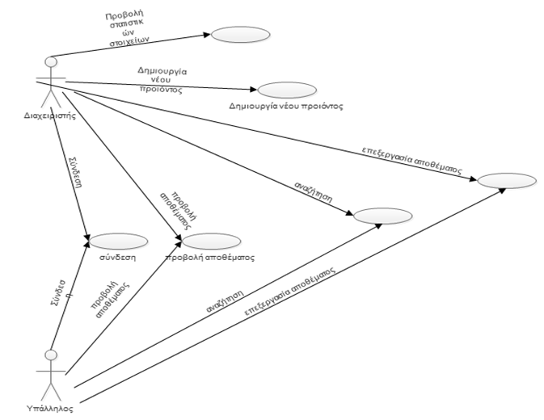**Διάγραμμα περιπτώσεων χρήσης**

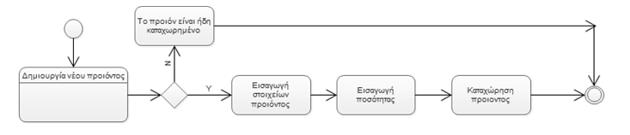**Διαγράμματα δραστηριοτήτων :**Διάγραμμα δημιουργίας νέου προϊόντος  
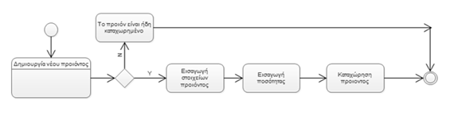

Διάγραμμα αναζήτησης   
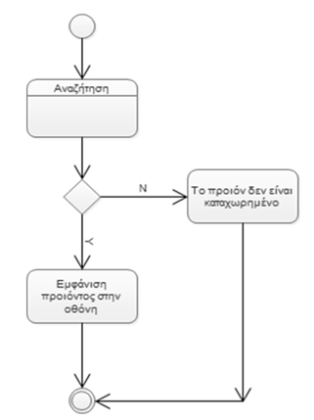

Διάγραμμα προβολής αποθέματος  
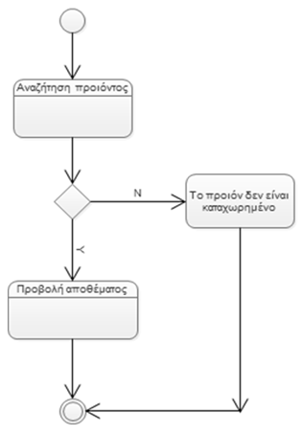

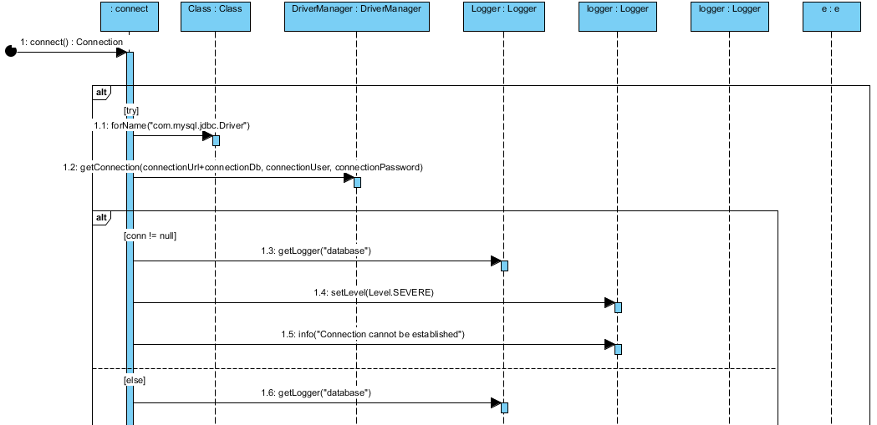Διάγραμμα επεξεργασίας αποθέματος  
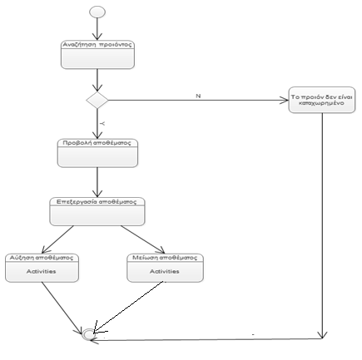  
**Διαγράμματα Ακολουθίας:**

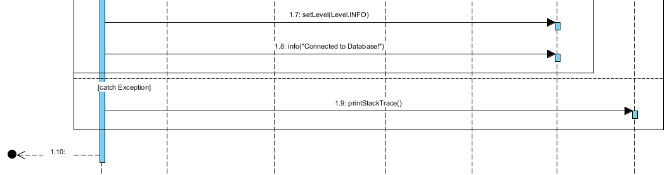

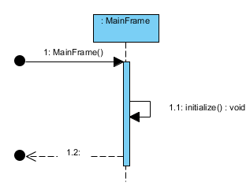

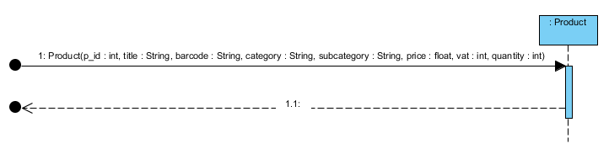

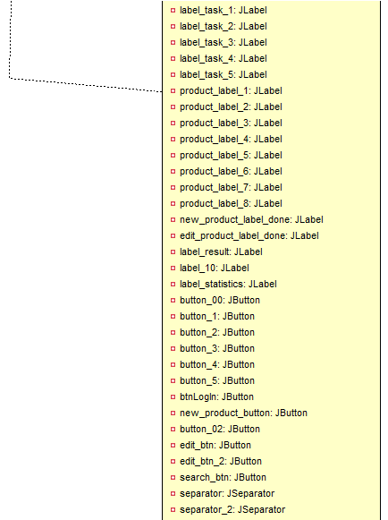**Διάγραμμα Κλάσεων:**